

Примерная форма
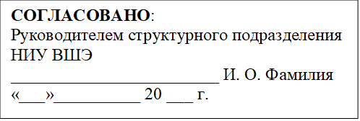
________________________________
(укажите должность руководителя структурного подразделения НИУ ВШЭ)
________________________________
(укажите наименование структурного подразделения, реализующего программу, на которой вы планируете обучаться или обучаетесь в НИУ ВШЭ)
Национального исследовательского университета «Высшая школа экономики» (НИУ ВШЭ)
________________________________
(укажите Фамилию Имя Отчество руководителя структурного подразделения НИУ ВШЭ полностью)
от слушателя/учащегося/заказчика, группы № _____ (при наличии), дополнительной образовательной программы «укажите наименование программы»:
____________________________________________________________________
(укажите Фамилию Имя Отчество поступающего/обучающегося)

ЗАЯВЛЕНИЕ
О ПРЕДОСТАВЛЕНИИ СКИДКИ

Прошу снизить полную стоимость платной образовательной или информационно-консультационной услуги (выбрать нужное) по «указать вид и подвид программы» «Указать наименование программы» или по теме «указать тему в рамках ИКУ» (выбрать нужное).
Согласен заключить дополнительное соглашение к договору с целью предоставления скидки.

Основание для предоставления скидки: «указать основание».

Приложение: «указать документ, подтверждающий основание для получения скидки» на «указать количество листов».
________________ / указать фамилию и инициалы/
подпись

«_____» ______________ 20____ г.

Рекомендуемая форма заявления для физических лиц при предоставлении скидок по оплате образовательных или информационно-консультационных услуг (ИКУ) по ДОП.

